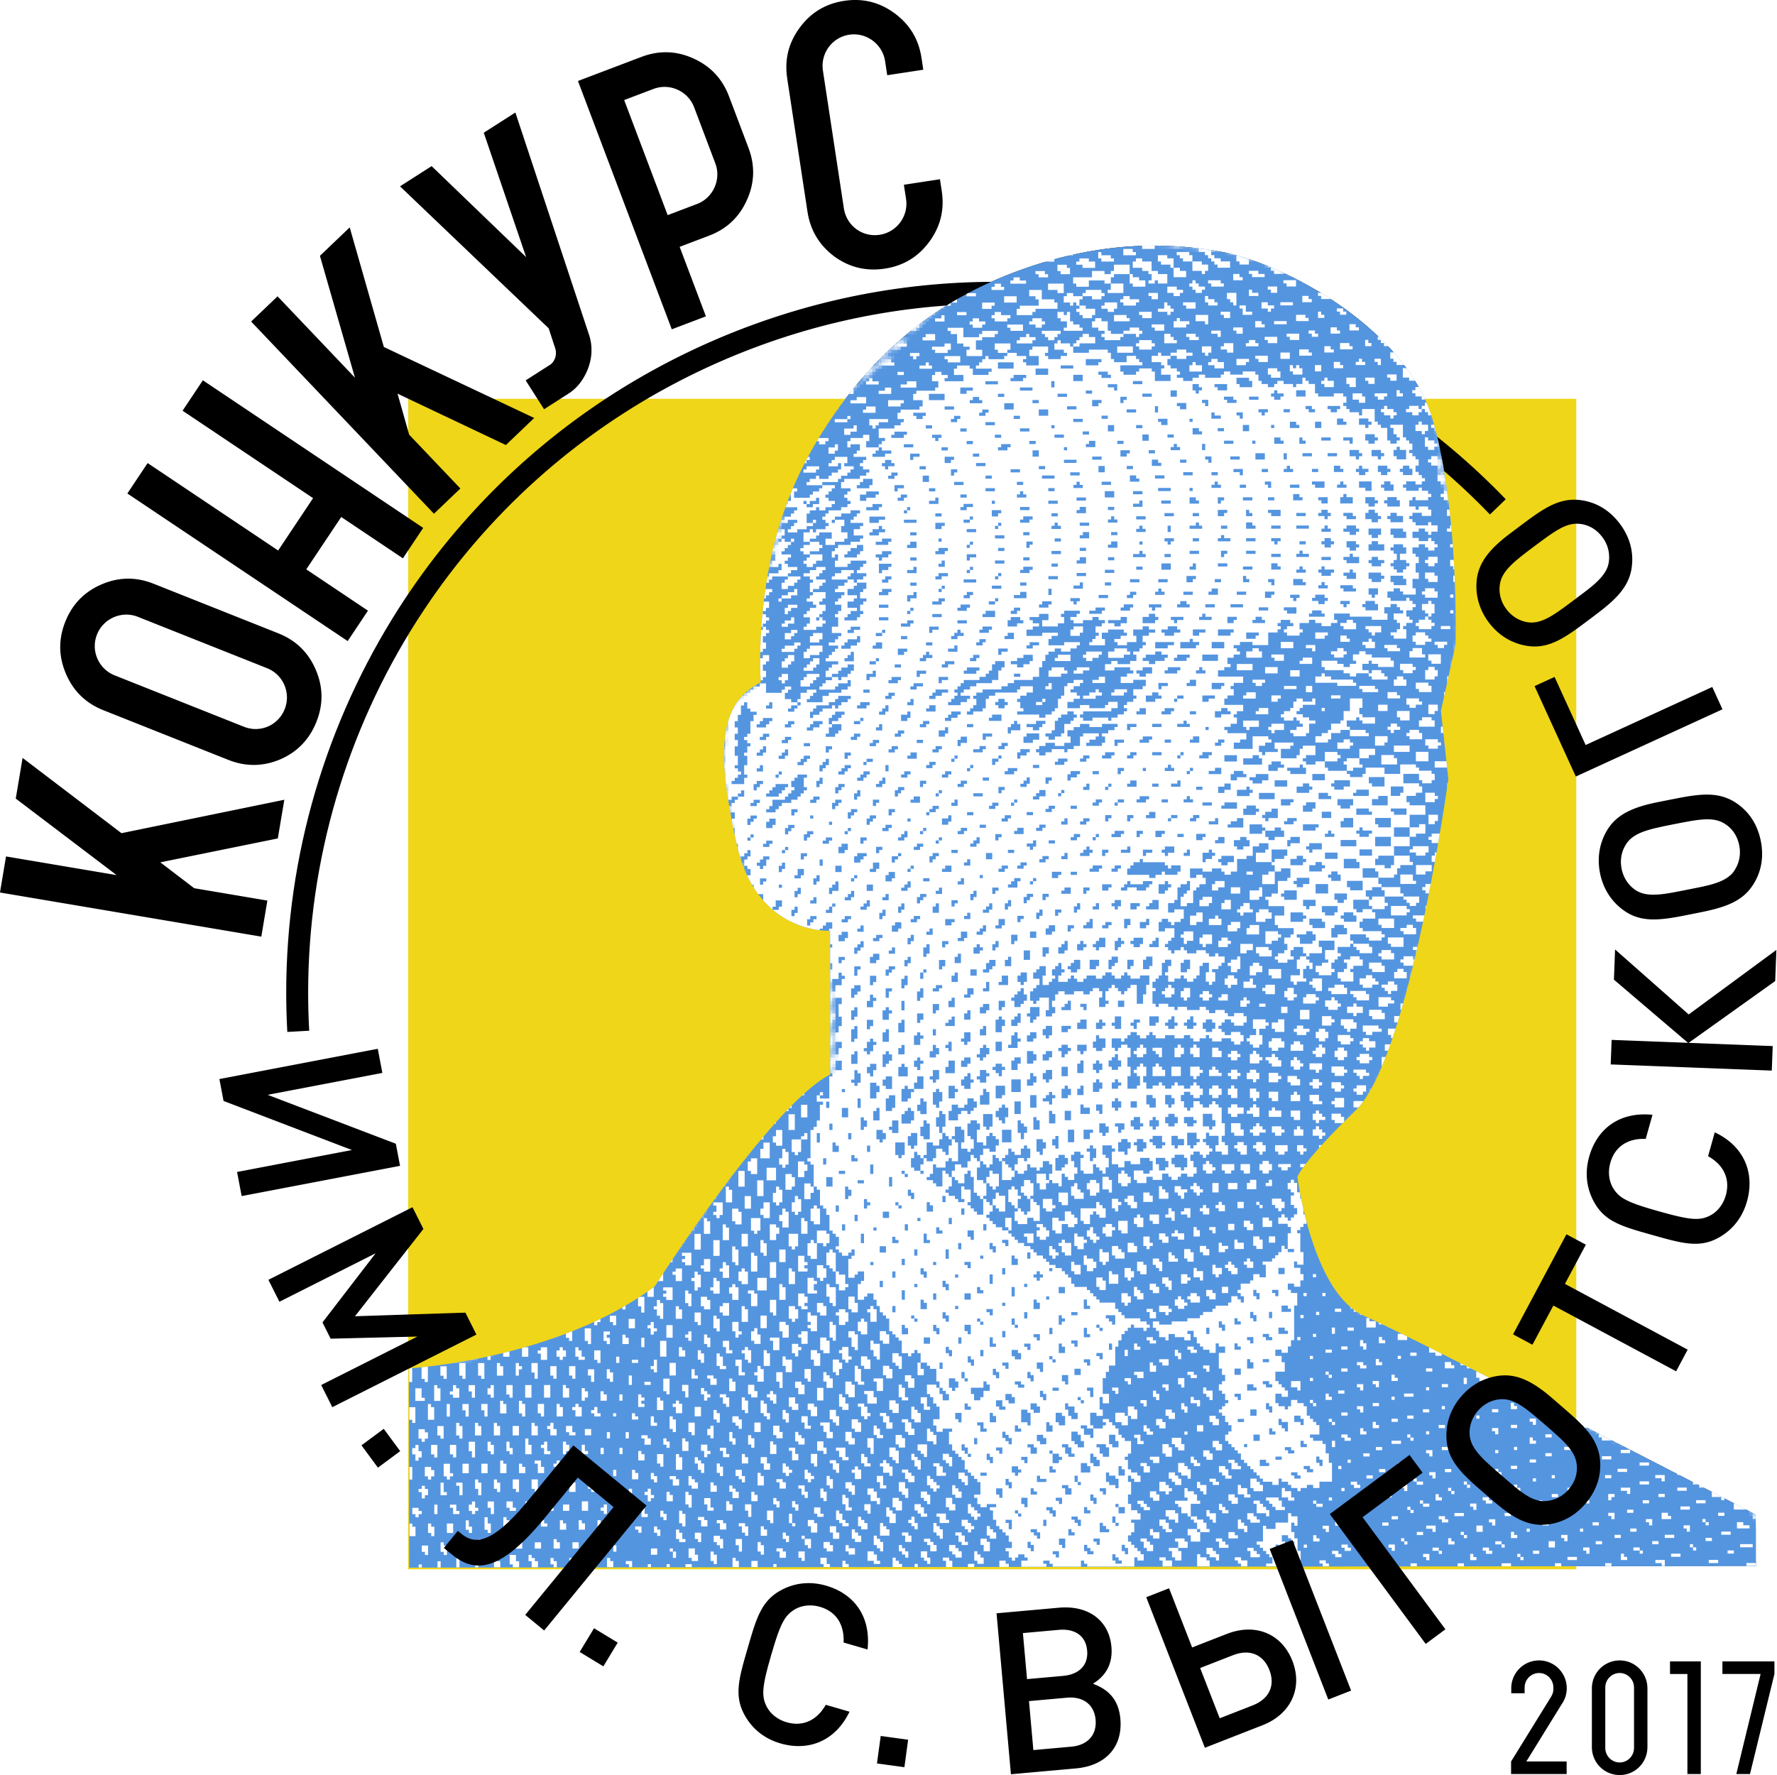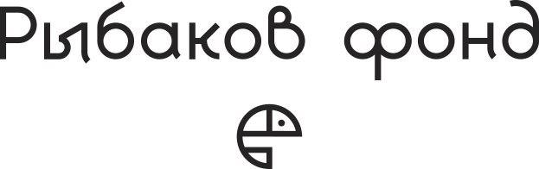

Старт конкурса имени Л.С. Выготского 2018 года

14 ноября 2018 года начинается прием заявок на третий Конкурс им. Л.С. Выготского. Старт Конкурса дан президентом «Рыбаков Фонда» Екатериной Рыбаковой на XIX Международных Чтениях памяти Л.С. Выготского «Метод Л.С. Выготского в современных социальных практиках».

Участвовать в конкурсе могут как педагоги дошкольного образования, так и студенты старших курсов магистратуры, студенты старших курсов бакалавриата и средних профессиональных учебных заведений, обучающиеся очно по направлениям подготовки «педагогические науки» и «гуманитарные науки», имеющие опыт работы с детьми в возрасте от 2 месяцев до 7 лет или планирующие работать с ними на профессиональной основе.

Конкурс им. Л.С. Выготского — первая в своем роде программа, фокусирующаяся исключительно на развитии дошкольного образования и выявлении талантов среди работников сферы. Он нацелен на поиск, поддержку и распространение лучших современных педагогических практик в области дошкольного образования.

В рамках конкурса участники поделятся идеями по вопросам индивидуализации развития детей, признания самоценности дошкольного периода развития личности, вовлечения родителей в дошкольное образование и реабилитации значения игровой деятельности ребенка.

«Дошкольный педагог играет ключевую роль при формировании базовых ценностей человека с раннего детства. Л.С. Выготский видел огромный потенциал в организации среды, позволяющей ребенку гармонично расти и развиваться. Главная задача «Рыбаков Фонда» —формирование такой социально-образовательной среды, в которой каждый педагог раскроет в себе внутреннюю энергию преобразования, — рассказала Екатерина Рыбакова, сооснователь Рыбаков Фонда»

Для участия в конкурсе необходимо оформить онлайн-заявку на сайте, подготовить видеоролик по заявленной теме проекта, разместить его на портале www.youtube.com и скопировать ссылку в форму заявки. Помимо заполнения основной заявки на участие в конкурсе, участники также могут поставить отметку о желании принять участие в Летней Школе им. Л.С. Выготского, в обучающем базовом семинаре программы «ПРОдетей», в обучающем базовом семинаре независимой оценке качества услуг учреждений дошкольного образования «Детский сад для детей» или заявить о своем решении повысить компетенции в рамках самостоятельно выбранной международной конференции или образовательного тура.
Победители Всероссийского конкурса им. Л.С. Выготского 2017 года, которые были участниками Летней школы, не могут подавать заявки на Конкурс в этом году.

Всю информацию о способах подачи заявки и условиях участия можно узнать на сайте Конкурса: http://konkurs.rybakovfond.ru

Информационная справка:
Рыбаков Фонд — частная семейная филантропическая организация, основанная Игорем и Екатериной Рыбаковыми в 2015 году для влияния на социально- образовательные экосистемы людей.
Миссия фонда: сделать так, чтобы каждому человеку в мире стала доступна своя внутренняя энергия преобразования.
Подробная информация о деятельности Рыбаков Фонда доступна на сайте: rybakovfond.ru

